高雄市福安國小110學年第2學期第20週教職員工朝報內容（111.6.20）
單位 | 報 告 內 容 |  |  | 備  註
本週大事 | 6/20 | 一
 | 6/21 | 二
 | 6/22 | 三 | *6/22週三進修─環教研習：低碳生活與綠色飲食 講師：黃萬華 13:30視聽教室
 | 6/23 | 四 | *6/23~6/30 期末評量
 | 6/24 | 五
 | 6/25 | 六
 | 6/26 | 日
校長室 | 期末考因疫情考量改為線上多元方式進行，先與家長做溝通。  學習扶助施測延期至九月，請導師或下學期老師多協助學生  富樂牌快篩試劑更換回收請同仁多協助
人事室
教務處 | 1.週三進修─環教研習：低碳生活與綠色飲食 講師：黃萬華 13:30視聽教室  2.6/23-6/30期末評量：  經6/20行政會議決議，期末評量採「線上及多元評量」方式，評量方式及由各科老師自行決定評量比例告知家長  (如果有紙本可請學生或家長來拿寫完後拍照或交回皆可)  3.學習扶助篩選測驗  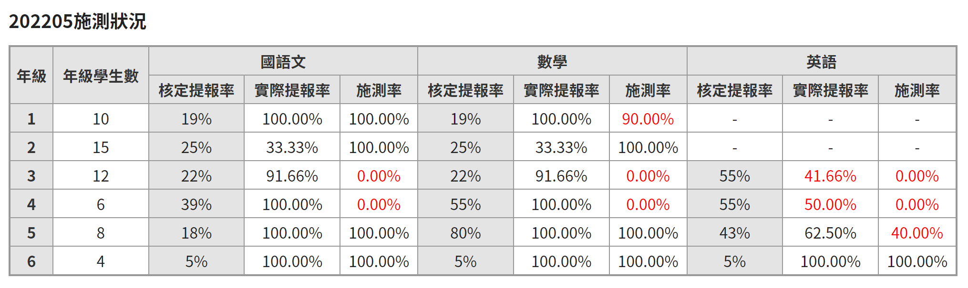  由於篩選測驗因停課無法施測，未施測學生延期至九月，暑期開班經學習扶助輔導小組評估可開班。
教務組 | 科任老師請於7/1前上校務系統登錄成績， 各班學籍成績及輔導紀錄請導師們於7/6前完成，謝謝! 7/7校務系統封存
學務處 | 1.因疫情停課，請各位老師協助回報學生況狀  2.高市府因富樂牌快篩試劑問題請學生家長換貨，若還有學生家長未換貨，麻煩導師聯繫學生家長將試劑送回至學務處。 |  |  | 1.
學務組 | - 6/22週三教師環教研習，主題低碳飲食與綠色生活  時間：下午一點半開始  地點：視聽教室  注意事項：務必參加！  (調查可以到的老師有幾位)
總務處
事務組
其  他 | 資訊：  期末會進行教室電腦整理，請各位老師進行電腦資料備份  6/21期末特推會報告(雅芬)  一、110鑑定安置報告：本學年共轉銜廣興3名學生(6年級)，重新評估廣興2名學生，鑑定福安一名疑似生(淑華--並未通過)，**暑假重新評估(子毅)  二、110年特教評鑑已經完成，目前尚未有評鑑結果。  二、特教學生人數動態：福安6人、廣興2人、旗尾5人，共13人。  三、課程計畫審查：111學年度福安國小部分，目前由原任課教師許志銘老師撰寫，已提交教務組。外校部分我們也已撰寫完畢，提交審查。福安課程計畫請宜君老師6/30再上傳至本校課程計畫網站即可，謝謝。
決示

午餐執秘： 學務主任： 校長：

